**ПРОТОКОЛ № 2**

**наради при директорові**

**від 06.09.2024р.**

**Голова:** Світлана ГОЛИК

**Секретар:** Тетяна ГОЛИК

**Присутні:** 28 осіб (список додається до протоколу)

**Порядок денний:**

1. Про підсумки проведення медогляду. *(Доповідає директор – Голик С.В.)*
2. Про підсумки проведення літнього оздоровлення учнів. *(Доповідає педагог організатор – Мещерякова Х.В.)*
3. Про забезпечення здобувачів освіти підручниками. *(Доповідає бібліотекарка – Чабах Т.О.)*
4. Організація чергування вчителів у школі. *(Доповідає заступник директора з ВР – Фенюк Ю.С.)*
5. Про стан оформлення календарно-тематичних та виховних планів педагогічними працівниками на І семестр. *(Доповідає заступник директора з НВР – Палій І.В.)*
6. Про подальше навчання та працевлаштування випускників 2024 року. *(Доповідає директор – Голик С.В.)*
7. Про стан створення, заповнення та ведення електронних класних журналів педагогічними працівниками, а також ведення паперових щоденників одержувачами знань закладу у нинішньому навчальному році*. (Доповідає заступник директора з НВР – Палій І.В.)*
8. Про організацію роботи учнівського самоврядування *(Доповідає педагог-організатор – Мещерякова Х.В.)*
9. Про основні напрямки роботи, які регламентує Концепція національно-патріотичного виховання дітей та молоді, затвердженої наказом МОН від 16.06.2015 № 641. *(Доповідає заступник директоа з ВР – Фенюк Ю.С.)*

*10.* Про впровадження дієвої системи НАССР у закладі, дотримання вимог у сфері безпечності харчових продуктів. *(Доповідає директор – Голик С.В.)*

*11.* Про погодження модифікованих программ для Сергійчука Владислава, учня 10 класу з ООП (соціоадаптаційні/соціокультурні труднощі тяжкого ступеня прояву, ІV рівень підтримки).

**1.СЛУХАЛИ:**

**Директора закладу Голик С.В.**, про підсумки проведення медогляду.

Голик С.В. повідомила, що всі працівники навчального закладу пройшли медичний огляд станом на 02.09.2024 року.

**1.УХВАЛИЛИ:**

1. Інформацію прийняти до відома.

**2.СЛУХАЛИ:**

**Педагога організатора Мещерякову Х.В.,** про підсумки проведення літнього оздоровлення учнів. Христина Василівна повідомила про підсумки проведення літнього оздоровлення учнів. 03 червня 2024 року в ОЗ- «Вікнянський ЗЗСО І-ІІІ ступенів» розпочав свою роботу дитячий пришкільний оздоровчий табір “Посмішка”. У таборі виявили бажання оздоровитися - 165 учнів 1-11 класів.

Кожен день перебування дітей у таборі був насичений новими подіями, новими справами, враженнями, почуттями, зустрічами і розвагами. Особлива увага приділялась відродженню національної школи, поглибленому вивченню рідної історії, традицій і звичаїв, фізичному загартуванню школярів на основі ігор, забав, вихованню почуття обов'язку, товариськості, взаємодопомоги, відповідальності за свої обов'язки, прищеплювала любов і повагу до рідної землі і до звитяг українського народу. Впродовж роботи пришкільного табору відпочинку проведено ряд тематичних прогулянок та екскурсій по ознайомленню та вивченню природно-заповідного, архітектурного, історичного надбання рідного краю. За час табірної зміни діти потоваришували, краще пізнали один одного, навчилися працювати у колективі, дізналися багато цікавого, розкрили свої таланти та вподобання, усвідомили важливість здорового способу життя, піклування про здоров’я змалечку.

На четвертий день роботи пришкільного табору до нас завітали: команда дитячого служіння Церкви Євангельських Християн Баптистів села Вікно та команда @LifeInsideClub, які подарували дітям масу позитивних емоцій. Вихованці мали змогу побувати на Біблійних уроках, читанні Біблії, співали пісень про Бога, вивчали біблійні вірші.

Щиро дякуємо громаді за виділені кошти для оздоровлення наших учнів. Також хочемо подякувати команді дитячого служіння Церкви Євангельських Християн Баптистів села Вікно та команді @LifeInsideClub, які протягом п'яти днів проводили цікаві уроки, заходи, ігри, змагання; вихователям, організаторам та усій команді за подаровані миті щастя для наших дітей у цей не легкий для усіх нас час!

**2.УХВАЛИЛИ:**

1. Інформацію прийняти до відома.

**3.СЛУХАЛИ:**

**Бібліотекарку школи Чабах Т.О.,** про забезпечення здобувачів освіти підручниками. З метою збереження наявних фондів підручників, системи постачання та розповсюдження літератури, створення основи для організації загальної освітянської системи забезпечення закладів освіти підручниками.

**3.УХВАЛИЛИ:**

1. Класним керівникам проінформувати батьків про можливості шкільної бібліотеки щодо забезпечення учнів підручниками та правила користування навчальними посібниками, які учні одержують у шкільній бібліотеці.

Вересень 2024р.

2. Заборонити використання в школі підручників та навчально-методичної літератури без грифу Міністерства освіти і науки України.

3. Призначити бібліотекарку закладу відповідальною за книжковий фонд.

4. Бібліотекарці закладу :

4.1. Організувати шкільний конкурс «Живи книго!».

4.2. Створити учнівський актив бібліотеки для участі в організації шкільного конкурсу «Живи книго!».

Вересень 2024р.

4.3. Суворо контролювати збереження наявного фонду підручників у бібліотеці. Протягом навчального року.

4.4. На початок навчального року подавати інформацію про наявність навчальних посібників у школі і поновлення фондів наукової методичної літератури.

4.5. Своєчасно надавати інформацію щодо забезпечення підручниками учнів та учителів закладу в систему ІТС «ДІСО».

**4.СЛУХАЛИ:**

**Фенюк Ю.С., заступника директора з виховної роботи,** про організацію чергування учнів, вчителів у закладі.

Юлія Степанівна ознайомила присутніх із додатками 5,6 наказу по закладі освіти № 132 від 02.09.2024 року «Про організацію освітнього процесу у 2024-2025 навчальному році в умовах правового режиму воєнного стану». Додатки – це графіки чергування вчителів. Чергування учнів залишається таким самим, як торік. Починає чергувати 11 клас.

**4.УХВАЛИЛИ:**

1. Дотримуватися виконання наказу «Про організацію освітнього процесу у 2024-2025 навчальному році в умовах правового режиму воєнного стану» усім педагогічним працівникам

2. Педагогу організатору Мещеряковій Х.В. разом із класними керівниками 8-11 класів переглянути доцільність наявних постів чергування по закладу та пронумерувати і зробити відповідні надписи.

3. Черговим вчителям та здобувачам освіти обов’язково мати бейджик із написом «черговий».

**5.СЛУХАЛИ:**

**Палій І.В., заступника директора школи з навчально-виховної роботи,** про стан оформлення календарно-тематичних та виховних планів педагогічними працівниками на І семестр.

Інна Василівна ознайомила присутніх із станом оформлення календарно-тематичних та виховних планів педагогічними працівниками на І семестр, зауваживши, що всі педагогічні працівники розробили календарно-тематичне планування по предметно згідно методичних рекомендацій Міністерства освіти і науки України, також склали виховні плани класні керівники, відповідно до виховного плану роботи школи.

**5. УХВАЛИЛИ:**

1. Інформацію прийняти до відома.

**6. СЛУХАЛИ:**

**Директора закладу Голик С.В.,** про подальше навчання та працевлаштування випускників школи.

Світлана Василівна охарактеризував ситуацію щодо навчання та працевлаштування учнів, які закінчили заклад і зазначила, що у 2024 році було 17 учнів 11 класу, з них: 2 учнів навчаються у вищих навчальних закладах ; 2- ІІІ рівень акредетації, ВПУ- 1, професійний ліцей- 5. Не працевлаштовано-7 учнів. За даними класного керівника 11 класу, станом на сьогоднішній день, ще не всі діти надали довідки з місця навчання. На підставі даних отриманих від класного керівника 9 класу 2023-2024 навчального року 16 учнів перевели до 10 класу, 3- продовжили навчання у професійно-технічних училищах, 1-фаховий коледж і також довідки про навчання не надали ще всі.

**6. УХВАЛИЛИ:**

1. Інформацію прийняти до відома.

2. Звернутися класним керівникам випускних класів 2023-2024 н.р. до їх випущених учнів щодо необхідності надати довідки про їх працевлаштування.

**7.СЛУХАЛИ:**

**Палій І.В., заступника директора школи з навчально-виховної роботи,** про стан створення, заповнення та ведення класних електронних журналів педагогічними працівниками та ведення паперових щоденників учнями. Інна Василівна ознайомила присутніх із станом класних журналів, їх заповненістю та веденням як вчителями предметниками так і класними керівниками. Класним керівникам постійно контролювати ведення паперових щоденників учнями своїх класів.

**7. УХВАЛИЛИ:**

1. Інформацію прийняти до відома.

**8. СЛУХАЛИ:**

**Мещерякову Х.В., педагога організатора,** про організацію роботи учнівського самоврядування.

Христина Василівна ознайомила присутніх із роботою у 2024-2025 навчальному році учнівської ради старшокласників, а саме: із Статутом учнівської ради старшокласників, Положенням учнівської ради старшокласників та Планом роботи учнівської ради старшокласників на 2024-2025 навчальний рік.

**8. УХВАЛИЛИ:**

1. Інформацію прийняти до відома.

**9. СЛУХАЛИ:**

**Фенюк Юлію, заступника директора з виховної роботи,** про основні напрямки роботи, які регламентує Концепція національно-патріотичного виховання в системі освіти України до 2025 року, затвердженої наказом МОН від 06.06.2022 № 527. Вона повідомила, що на виконання Указу Президента України від 18 травня 2019 року № 286/2019 «Про Стратегію національно-патріотичного виховання», Постанов Кабінету Міністрів України від 30.06.2021 № 673 «Про затвердження Державної цільової соціальної програми національно – патріотичного виховання на період до 2025 року та внесення змін до деяких Постанов Кабінету Міністрів України», від 17.10.2018 № 845 «Деякі питання дитячо – юнацького, військово – патріотичного виховання», на виконання доручення Президента України «Про покращення викладання у навчальних закладах системи загальної середньої освіти предмета «Захист Вітчизни» та військово-патріотичного виховання учнівської молоді», Заходів щодо реалізації Концепції національно-патріотичного виховання дітей і молоді та «Методичних рекомендацій щодо національно-патріотичного виховання у загальноосвітніх навчальних закладах» у школі розроблені заходи з метою виховання дітей у дусі патріотизму, глибокого розуміння історії свого народу, національної ідентичності, самобутності, формування в учнівської молоді високої громадянської активності та національної свідомості, причетності до творення сьогодення України та його майбутнього.

**9. УХВАЛИЛИ:**

1. Затвердити план заходів щодо організації та проведення національно – патріо-тичного виховання серед здобувачів освіти у 2023/2024 навчальному році.

До 12.09.2024

2.Заступникам директора з навчально-виховної роботи Фенюк Юлії та Гогуш Зоряні:

2.1. Забезпечити виконання плану роботи з національно – патріотичного виховання.

Протягом 2024/2025 н.р.

2.2. Активно залучати до національно – патріотичного виховання здобувачів освіти, громадські організації, представників сучасного українського козацтва, організацій ветеранів, військово – патріотичних клубів та військовослужбовців.

Протягом 2024/2025 н.р.

2.3. Проводити інформативно - роз’яснювальну роботу серед учнівської, педагогічної та батьківської громадськості про діяльність освітнього закладу з національно-патріотичного виховання.

Протягом 2024/2025 н.р.

2.4. Висвітлювати роботу освітнього закладу з національно-патріотичного виховання на окремій сторінці сайту закладу та у соціальних мережах.

Постійно

**10. СЛУХАЛИ:**

**Голик С.В., директора,** про впровадження дієвої системи НАССР у закладі, дотримання вимог у сфері безпечності харчових продуктів. Вона повідомила, що відповідно до Наказу Міністерства розвитку економіки, торгівлі та сільського господарства України (Мінекономіки) від 17.11.2020 року № 2347 «Про затвердження Методичних настанов щодо розроблення, запровадження та використання постійно діючих процедур, які базуються на принципах системи аналізу небезпечних факторів та контролю у критичних точках в закладах освіти», наказу Міністерства розвитку економіки, торгівлі та сільського господарства України від 03.12.2020 року № 2532 «Про затвердження Гігієнічних вимог до виробництва та обігу харчових продуктів на потужностях, розташованих у закладах загальної середньої освіти», з метою упровадження програм-передумов системи НАССР необхідно провести навчання персоналу закладу, який здійснює поводження з харчовими продуктами, згідно графіку, що додається. Перебіг кожного проведеного навчання персоналу записувати у протокол за зразком, згідно додатку 5 до Методичних настанов (підпункт 9,5 пункту 9). Протоколи та матеріали навчання персоналу зберігати у папці «Навчання персоналу, який здійснює поводження з харчовими продуктами».

**10. УХВАЛИЛИ:**

1.Робочій групі НАССР проводити аналіз безпеки і якості продукції, що готується в харчоблоці навчального закладу , ефективності системи НАССР.

Постійно

2. Групі НАССР в закладі, з урахуванням своїх знань та досвіду, проводити аналіз (дослідження) небезпечних факторів з метою визначення, які з них необхідно усунути, зменшити до прийнятного рівня або попередити їх появу для виготовлення безпечних харчових продуктів(програми-передумови, які мають охоплювати процеси системи НАССР) :

2.1.Належне планування виробничих, допоміжних та побутових приміщень для уникнення перехресного забруднення;

2.2.Вимоги до стану приміщень, обладнання, проведення ремонтних робіт, технічного обслуговування обладнання, калібрування тощо, а також заходи щодо захисту харчових продуктів від забруднення та сторонніх домішок;

2.3.Вимоги до планування та стану комунікацій – вентиляції, водопроводів, електропостачання, освітлення тощо;

2.4.Безпечність води, льоду, пари, допоміжних матеріалів для переробки (обробки) харчових продуктів, предметів та матеріалів, що контактують з харчовими продуктами;

2.5.Чистота поверхонь (процедури прибирання, миття і дезінфекції виробничих, допоміжних та побутових приміщень та інших поверхонь);

2.6.Здоров’я та гігієна персоналу;

2.7.Захист продуктів від сторонніх домішок; поводження з відходами виробництва та сміттям, їх збір та видалення з потужності;

2.8.Контроль за шкідниками, визначення виду, запобігання їх появі, засоби профілактики та боротьби;

2.9. Зберігання та використання токсичних сполук і речовин;

2.10.Специфікації (вимоги) до сировини та контроль за постачальниками;

2.11.Зберігання та транспортування;

2.12. Контроль за технологічними процесами;

2.13. Маркування харчових продуктів та поінформованість споживачів.

**11. СЛУХАЛИ:**

**Голик С.В**., **директора,** про погодження модифікованих програм для Сергійчука Владислава, учня 10 класу з ООП (соціоадаптаційні/соціокультурні труднощі тяжкого ступеня прояву, ІV рівень підтримки). Основні завдання модифікації – спрощення, виключення чи ущільнення змісту навчальної програми з урахуванням особливостей учня з ООП. Також вона спрямована на забезпечення активності дитини в навчальній соціалізації (активній участі в навчанні класу) та організацію індивідуальних умов навчання за допомогою додаткових методів і засобів.

Особливість методики в тому, що вона **не аналогічна вимогам та змісту навчання спеціальних шкіл**. Ідея модифікованої інклюзії в тому, що дитина вчиться за тим же тематично-календарним планом, що і весь клас загальноосвітньої школи. Теми уроків для учня з ООП та решти учнів збігаються, але різняться матеріали, підходи та глибина вивчення. Програми ж спеціальних шкіл можна (і варто!) використовувати як методичний матеріал визначення змісту навчання та класифікацій оцінювання.

Заняття дитини з ООП у класі має бути пропрацьоване педагогами заздалегідь, щоби провести ним учня покроково, не відволікаючи решту класу від теми уроку.

Отже, **основні принципи модифікації:**

* спрощення (зменшення складності цілей і / або змісту);
* виключення (скорочення кількості дисциплін, що вивчаються, або зменшення вимог до кінцевих цілей вивчення предмету та виключення певного змісту);
* поєднання або ущільнення (інтеграція деяких предметів в один курс або інтеграція кінцевих цілей, змісту).

**Для модифікації навчальних планів та змісту уроків використовують:**

* скорочення обсягу матеріалу, що вивчається на уроці;
* зменшення кількості тем з однієї чи кількох дисциплін;
* заміна завдання на інше за збереження напряму вивчення дисципліни (наприклад, набрати текст на комп’ютері замість писати його ручкою);
* зниження складності завдання (складання замість множення);
* використання додаткових матеріалів – карток, алгоритмів дії, правил у вигляді малюнків чи позначок;
* повторення інструкцій та алгоритмів дії.

Відповідно, і система оцінювання учнів з ООП, які навчаються за модифікованими програмами, розробляється окремо з урахуванням індивідуальних можливостей. Завдання до перевірки мають передбачати прості дії замість складних (намалювати замість написати, обчислити за допомогою калькулятора тощо).

[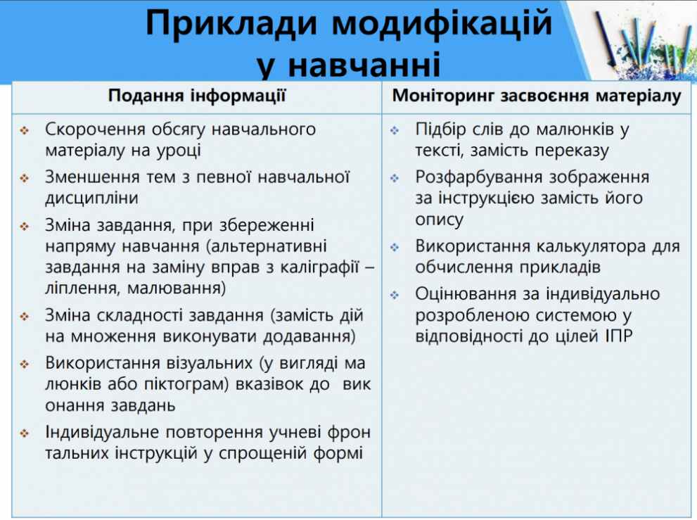](https://nus.org.ua/wp-content/uploads/2020/12/Snymok-ekrana-2020-12-18-v-18.26.29-e1608308815121.png)

[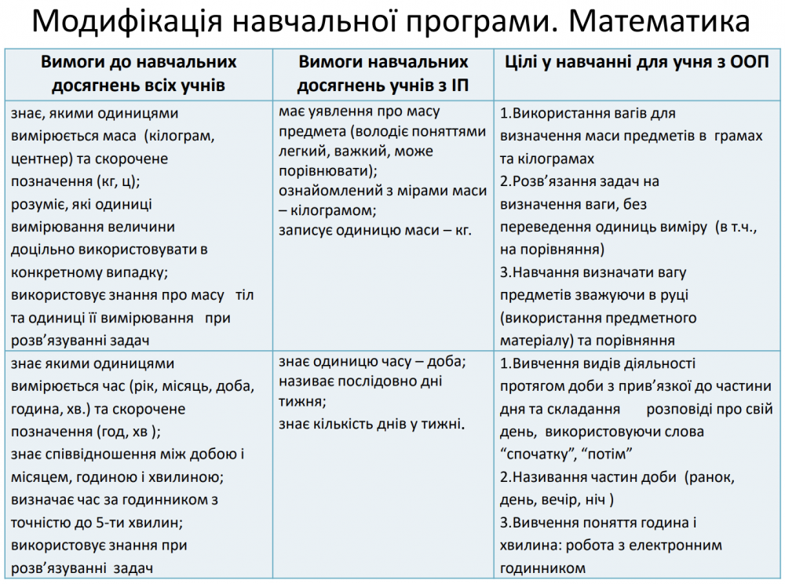](https://nus.org.ua/wp-content/uploads/2020/12/Snymok-ekrana-2020-12-18-v-18.27.54-e1608308896439.png)

**11. ВИСТУПИЛИ:**

**Палій І.В., заступник директора з НВР,** яка розказала про поурочне планування для особливої дитини – це, переважно, завдання асистента вчителя. Він має отримати від педагога тему і план наступного уроку для всього класу, продивитися навчальний матеріал, що буде використовуватися, проаналізувати інформацію і зробити низку висновків:

* чи потрібна його підопічному психолого-емоційна адаптація на цьому уроці;
* чи достатній рівень попередньої підготовки для розуміння матеріалу;
* чи потрібні додаткові (і які саме) матеріали – адаптовані або модифіковані;
* які саме завдання учень зможе виконати, повністю чи частково, яка допомога йому потрібна;
* чи передбачено залучення дитини до усних відповідей, роботи біля дошки чи в групах;
* які саме інформацію та навички дитина має отримати наприкінці уроку (визначається разом з учителем).

Тобто кожне заняття дитини з ООП у класі має бути пропрацьоване педагогами заздалегідь, щоби провести ним учня покроково, не відволікаючи решту класу від теми уроку.

[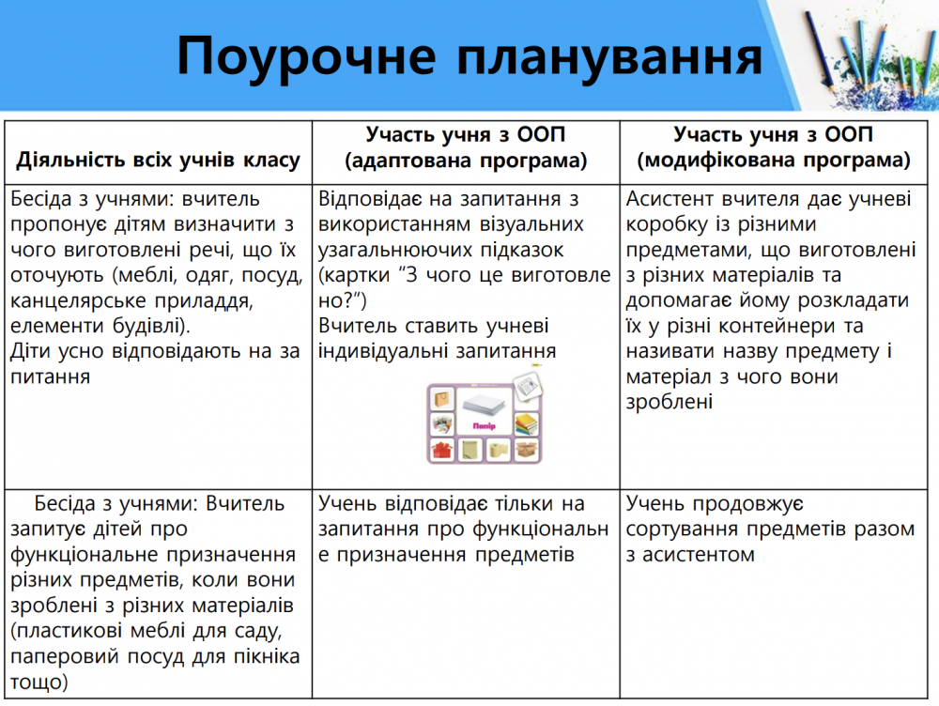](https://nus.org.ua/wp-content/uploads/2020/12/Snymok-ekrana-2020-12-18-v-18.30.28-e1608309053530.png)

**11. ВИСТУПИЛИ:**

**Богуцька Н.В., практичний психолог,** коли ми говоримо про навчальні матеріали для дітей з ООП, то в обох випадках є багато спільного. Насамперед, це спрощення: чіткі інструкції та алгоритми виконання, виключення неважливих компонентів, зменшення інформативного навантаження.

Важливе значення має використання додаткових навчальних матеріалів:

* тематичних карток, комп’ютерних програм, кольорів тощо;
* переформулювання правил та інструкцій більш доступними для розуміння й менш “науковими” словами;
* додаткові схеми чи креслення – примітивні, але зрозумілі. Це можуть бути й логопедичні картки, і кубики Зайцева, і календарі, і спеціальні лінійки чи таблички.

Індивідуалізація – також обов’язкова вимога до адаптованих та модифікованих матеріалів. Стосується це як навчальних, так і матеріалів для перевірки засвоєних знань. Усі ці матеріали обов’язково мають відповідати тематиці занять усього класу.

**11. ВИСТУПИЛИ:**

**Чабах Т.О, класний керівник,** яка зазначити, що батьки дитини активно взаємодіють із адміністрацією закладу та членами команди супроводу. Завжди готові до діалогу, беруть участь в обговоренні цілей та завдань щодо  організації  інклюзивного навчання для своєї дитини. Вони задоволені організацією навчального процесу, щиро вдячні вчителям та асистенту за особистісний підхід до їх дитини. Поставало питання про деякі корекційно-розвиткові послуги, які передбачені в ІПР, але за відсутності профільних фахівців вони не надаються.

**11. УХВАЛИЛИ:**

* 1. Затвердити модифікаційні навчальні програми для учня 10 класу, Сергійчука Владислава, дитини з ООП.
  2. Здійснювати навчання за модифікованими програмами з метою соціалізації, за підтримки асистента вчителя.
  3. Палій І.В., заступнику директора з НВР:

3.1 Здійснювати методичну підтримку педагогічних працівників закладу освіти;

3.2. В разі необхідності організувати консультації з фахівцями інклюзивно-ресурсного центру;

4. Практичному психологу Богуцькій Н.В. організувати посилену увагу до батьків учня, інших учасників освітнього процесу.

**Директор: Світлана ГОЛИК**

**Секретар: Тетяна ГОЛИК**

**СПИСОК**

**присутніх на нараді при директору:**

1. Голик С.В. 16. Куліш Г.В
2. Палій І.В. 17. Маліщук М.В.
3. Фенюк Ю.С. 18. Смук В.І.
4. Гогуш З.Г. 19. Стецун Н.В.
5. Богуцька Н.В. 20. Ткачук М.М.
6. Богуцька Д.А. 21. Гудима Г.М.
7. Лазарюк Г.І. 22. Гудима Ю.В.
8. Голик Т.І. 23. Гайдамашко І.М.
9. Рапата Л.М. 24. Скігар Т.М.
10. Бабинчук О.В. 25. Голик А.І.
11. Бабинчук І.В. 26. Прихач І.Ю.
12. Шрамко А.І. 27. Єлиндюк В.І.
13. Кривохижа Т.М. 28. Мещерякова Х.В
14. Чабах Т.О.
15. Ковалюк Ю.Ю.